TRIBUNAL SUPERIOR DEL DISTRITO JUDICIAL DE BOGOTA

República de Colombia Rama Judicial

SALA CIVIL

LA SECRETARÍA DE LA SALA CIVIL DEL TRIBUNAL SUPERIOR DEL DISTRITO JUDICIAL DE BOGOTÁ D.C.

AVISA

Que mediante providencia calendada TREINTA (30) de OCTUBRE de DOS MIL DIECISIETE (2017), la H. Magistrada ADRIANA SAAVEDRA LOZADA, ADMITIÓ dentro de la acción de tutela instaurada por HILDEBRANDO AMEZQUITA ORTEGA contra de la JUZGADO 47 CIVIL DEL CIRCUITO, con número de radicación 11001220300020170281100. Por lo tanto se pone en conocimiento A CUANTO TERCERO CON INTERESES CONSIDERE TENER DENTRO DEL PRESENTE ASUNTO.
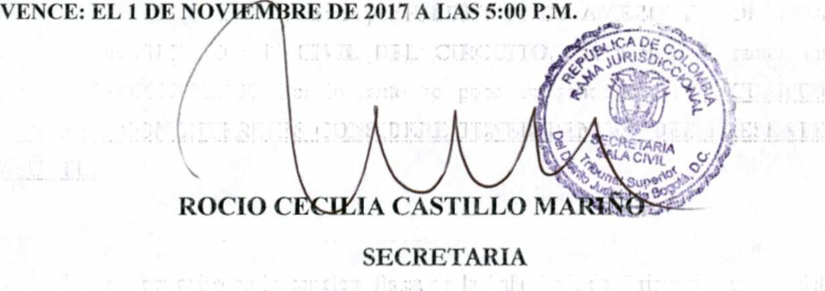
SE FIJA EL 1 DE NOVIEMBRE DE 2017 A LAS 08:00 A.M.

Se fija el presente aviso en la cartelera física de la Sala Civil del Tribunal Superior del Distrito Judicial de Bogotá D.C, por el término de un (1) día.

